HỌC VIỆN CÔNG NGHỆ BƯU CHÍNH VIỄN THÔNG
BÁO CÁO BÀI TẬP NHÓM
Môn Phân tích và khai phá dữ liệu văn bản

Phân loại bình luận độc hại về phim Mưa Đỏ trên Facebook
Giảng viên hướng dẫn [Điền họ tên]
Nhóm môn học [Điền thông tin]
Nhóm bài tập 09
Thành viên và mã sinh viên [Điền theo bảng phân công]
Hà Nội

Mục lục
I Giới thiệu bài toán 3
II Cơ sở lý thuyết 4
III Thực nghiệm và kết quả 7
3.1 Dữ liệu và tiền xử lý 7
3.2 Chia tập và xử lý mất cân bằng 8
3.3 Huấn luyện và đánh giá 9
3.4 Phân tích kết quả 10
IV Kết luận 11
V Tài liệu tham khảo 11

Bảng phân công thành viên
Các vai trò dưới đây là phương án phân công. Nhóm điền tên, mã sinh viên và xác nhận công việc thực tế trước khi nộp.
Thành viên | Mã sinh viên | Phần phụ trách
[Điền tên 1] | [Điền MSV] | Thu thập dữ liệu và thống kê nguồn
[Điền tên 2] | [Điền MSV] | Tiền xử lý, rà nhãn và chia tập
[Điền tên 3] | [Điền MSV] | Naive Bayes và phân tích kết quả
[Điền tên 4] | [Điền MSV] | SVM, đánh giá và tổng hợp báo cáo

I Giới thiệu bài toán

1.1 Bối cảnh
Bình luận Facebook về phim Mưa Đỏ chứa lời khen, nhận xét chuyên môn và tranh luận giữa người xem. Trong cùng một chuỗi thảo luận, người xem có thể chê phim lịch sự hoặc chuyển sang xúc phạm người khác. Nhóm xây dựng bài toán phân loại văn bản có giám sát để phân biệt các kiểu bình luận này theo tiêu chí công kích.

1.2 Đầu vào và đầu ra
Đầu vào mô hình là nội dung của một bình luận tiếng Việt. Đầu ra là một trong hai nhãn. Nhãn 0 (Non Toxic) gồm các nội dung không có hành vi công kích rõ ràng. Nhãn 1 (Toxic) gồm các nội dung lăng mạ, hạ nhục hoặc công kích người hay nhóm người.
Nhãn | Ví dụ minh họa
0 Non Toxic | “Phim dài, diễn xuất chưa thuyết phục.”
1 Toxic | “Mày ngu thế, xem cũng không hiểu.”

Ví dụ do nhóm đặt để minh họa quy tắc. Một câu chê phim có thể mang cảm xúc tiêu cực và vẫn thuộc lớp Non Toxic. Bình luận mỉa mai, trích lời thoại hoặc trả lời người khác có thể cần đọc ngữ cảnh để gán nhãn chính xác.

1.3 Mục tiêu thực nghiệm
Nhóm so sánh hai cách biểu diễn văn bản, BoW và TF-IDF, với hai thuật toán phân loại, Multinomial Naive Bayes và Linear SVM. Bốn tổ hợp được chạy với hai cách xây dựng tập huấn luyện để khảo sát ảnh hưởng của cân bằng bằng Random Oversampling.
Nhóm đánh giá tám cấu hình trên cùng tập kiểm tra gồm 656 mẫu. Phần kết quả tập trung vào Macro-F1 và khả năng nhận diện lớp Toxic vì dữ liệu lệch lớp.

II Cơ sở lý thuyết

2.1 Biểu diễn Bag of Words
Bag of Words (BoW) biểu diễn một bình luận bằng số lần xuất hiện của các đơn vị trong từ vựng. Mỗi cột tương ứng với một unigram hoặc bigram, mỗi hàng tương ứng với một bình luận. Cách biểu diễn này tạo ma trận thưa và dễ kiểm tra. Bigram ghi nhận những cụm ngắn như “không hay”, dù mô hình vẫn thiếu ngữ cảnh rộng hơn của câu. [2]

2.2 Biểu diễn TF-IDF
TF-IDF điều chỉnh tần suất trong một bình luận bằng độ hiếm của đơn vị đó trong tập huấn luyện. Từ thường gặp ở nhiều bình luận nhận trọng số IDF thấp hơn. Nhóm học từ vựng và IDF trên tập train trước khi nhân bản mẫu, sau đó dùng cùng phép biến đổi cho validation và test. [2]

2.3 Multinomial Naive Bayes
Multinomial Naive Bayes ước lượng mức độ phù hợp của vector đầu vào với từng lớp dựa trên xác suất tiên nghiệm và phân bố đặc trưng của lớp. Mô hình giả định các đặc trưng độc lập có điều kiện theo nhãn. Tham số alpha làm trơn xác suất để đặc trưng chưa xuất hiện ở một lớp không làm xác suất của cả câu bằng 0. [2]

2.4 Máy vector hỗ trợ tuyến tính
Linear SVM học một siêu phẳng phân tách hai lớp trong không gian đặc trưng. Tham số C điều chỉnh mức phạt khi các mẫu vi phạm lề phân tách. Nhóm sử dụng LinearSVC vì BoW và TF-IDF tạo không gian nhiều chiều và thưa. Điểm quyết định của mô hình được dùng để dựng đường Precision–Recall. [2]

2.5 Random Oversampling
Random Oversampling (ROS) lấy lại các mẫu của lớp thiểu số có hoàn lại. Trong thực nghiệm cân bằng hoàn toàn, lớp Toxic được lặp tới số lượt mẫu của lớp Non Toxic. Việc nhân bản làm tăng ảnh hưởng của lớp Toxic trong quá trình huấn luyện, nhưng số bình luận Toxic gốc và số bài nguồn vẫn giữ nguyên. [3]

2.6 Từ bình luận đến vector đặc trưng
Xét hai câu minh họa “phim hay” và “phim không hay”. Với từ vựng theo thứ tự phim, hay, không, hai vector BoW lần lượt là (1, 1, 0) và (1, 1, 1). Unigram ghi nhận từ “không”, còn bigram tạo thêm đặc trưng “không hay”. Việc giữ từ phủ định ở bước tiền xử lý giúp cả hai cách biểu diễn ghi nhận tín hiệu này.
Trong scikit-learn, nhóm dùng tần suất đếm của từ trong từng bình luận. Gọi N là số bình luận dùng để học bộ biểu diễn, df(t) là số bình luận chứa t và tf(t, d) là số lần t xuất hiện trong bình luận d. Với công thức IDF làm mịn mặc định, trọng số được tính như sau.
idf(t) = ln[(1 + N) / (1 + df(t))] + 1
w(t, d) = tf(t, d) × idf(t)
TfidfVectorizer chuẩn hóa vector về độ dài L2 bằng 1 khi vector có đặc trưng khác 0. Từ xuất hiện trong cả hai câu của ví dụ có IDF bằng 1. Từ “không” chỉ xuất hiện trong một câu nên có IDF bằng 1 + ln(3/2). Đây là ví dụ về trọng số, chưa phải bằng chứng rằng một từ riêng lẻ đủ để phân loại độc hại.
Mô hình chỉ nhận các đặc trưng thuộc từ vựng đã học. Nếu validation hoặc test có biến thể chính tả chưa xuất hiện trong train, biến thể đó có thể bị bỏ qua. Chuẩn hóa viết tắt và biểu diễn emoji thành token giúp giảm số cách viết khác nhau của cùng tín hiệu.

2.7 Cách Naive Bayes đưa ra dự đoán
Gọi xⱼ là giá trị đặc trưng thứ j của bình luận và θ꜀ⱼ là xác suất đặc trưng đó trong lớp c. Multinomial Naive Bayes cộng log xác suất tiên nghiệm của lớp với tổng đóng góp của các đặc trưng. Mô hình chọn lớp có điểm lớn hơn.
Điểm(c, x) = log P(c) + Σⱼ xⱼ log θ꜀ⱼ
Khi ước lượng θ, alpha được cộng vào số đếm của từng đặc trưng. Alpha nhỏ giữ khác biệt giữa các từ hiếm rõ hơn, còn alpha lớn làm phân bố đều hơn. Nhóm dùng cùng nguyên tắc lựa chọn alpha cho cả BoW lẫn TF-IDF. Cả hai biểu diễn đều tạo giá trị không âm, phù hợp với đầu vào của MultinomialNB.

2.8 Lề phân tách và tham số C trong Linear SVM
Linear SVM gán cho bình luận một điểm quyết định dựa trên tích vô hướng giữa trọng số mô hình và vector đặc trưng, cộng hệ số chặn. Các đặc trưng mang trọng số lớn có thể làm điểm dịch mạnh về phía một lớp. Điểm quyết định dùng để xếp hạng mức nghi ngờ Toxic khi dựng đường Precision–Recall.
f(x) = wᵀx + b
Tham số C điều chỉnh mức phạt đối với các mẫu nằm trong vùng lề hoặc nằm sai phía. C lớn làm mô hình chú ý hơn tới các vi phạm trên train. C nhỏ cho phép nhiều vi phạm hơn để giữ trọng số nhỏ. Nhóm thử nhiều giá trị C và chọn bằng Macro-F1 trên validation.

2.9 Mất cân bằng và cách đọc chỉ số
Tập test có 588 Non Toxic và 68 Toxic. Mô hình luôn đoán Non Toxic có thể đạt Accuracy cao dù bỏ sót mọi mẫu Toxic. Vì vậy nhóm đọc Accuracy cùng Macro-F1 và các chỉ số riêng của lớp Toxic.
Precision Toxic = TP / (TP + FP)
Recall Toxic = TP / (TP + FN)
F1 Toxic = 2 × Precision × Recall / (Precision + Recall)
TP là số mẫu Toxic được nhận diện đúng. FP là số mẫu Non Toxic bị gắn nhãn Toxic. FN là số mẫu Toxic bị bỏ sót. Macro-F1 lấy trung bình F1 của lớp Toxic và lớp Non Toxic để hai lớp có trọng số ngang nhau.
Random Oversampling tăng số lượt xuất hiện của mẫu Toxic trong train. Các lần lặp có thể khiến mô hình phụ thuộc vào một số câu hoặc cụm từ đã thấy. Nhóm giữ nguyên tỷ lệ lớp của validation và test để so sánh khả năng phát hiện Toxic và nguy cơ báo nhầm trong cùng điều kiện đánh giá.

2.10 Kiểm soát rò rỉ khi đánh giá
Nhóm chia theo bài viết để các phản hồi cùng chủ đề hoặc cùng chuỗi tranh luận nằm chung một tập. Các biến thể có quan hệ với bình luận gốc được kiểm tra nguồn trước khi đưa vào train. Từ vựng và IDF học trên train, tham số được chọn trên validation, còn test dành cho bảng kết quả cuối.

III Thực nghiệm và kết quả

3.1 Dữ liệu và tiền xử lý
Tập dữ liệu gốc của quy trình là toàn bộ tệp đầu vào trước tiền xử lý. Mỗi dòng gồm nội dung bình luận, nhãn, mã bài và thông tin truy vết. Tệp gồm bình luận thu thập và biến thể tăng cường đã có sẵn. Nhóm dùng quy ước 0 cho Non Toxic và 1 cho Toxic. [4]
Giai đoạn | Non Toxic | Toxic | Tổng
Tập gốc trước tiền xử lý | 6.489 | 578 | 7.067
Sau tiền xử lý | 5.982 | 571 | 6.553

Nhóm giữ văn bản gốc để đối chiếu. Văn bản dùng cho mô hình được chuẩn Unicode, sửa khoảng trắng, chuyển chữ thường, chuẩn hóa viết tắt và biểu diễn URL, lượt nhắc và emoji bằng token. Underthesea thực hiện tách từ. Từ phủ định được giữ để phân biệt các cụm như “hay” và “không hay”.
Sau kiểm tra nội dung rỗng, trùng lặp và nhãn mâu thuẫn, còn 6.553 mẫu. Các mẫu bị loại được lưu trong hai tệp excluded_rows.csv và excluded_combined.csv. Nhóm giữ thông tin nguồn và cờ cần duyệt để kiểm tra nhãn. Điểm số phản ánh mức khớp với nhãn được cung cấp.

Tổ chức mã thực nghiệm
Thư mục preprocessing chuẩn bị văn bản và chia tập. Thư mục training chứa vector hóa, cân bằng và huấn luyện. Thư mục evaluation tính chỉ số. Điểm chạy của phương án này là module phien_ban_moi.training.run_full_input. Tệp metrics.csv và các dự đoán lưu kết quả của từng cấu hình.

3.2 Chia tập và xử lý mất cân bằng
Nhóm chia tập theo bài viết với tỷ lệ mục tiêu 80/10/10. Mỗi bài nằm trọn trong một tập, nên một bình luận nguồn và các biến thể của nó không bị phân sang hai tập khác nhau. Tỷ lệ thực tế phụ thuộc kích thước từng nhóm bài và phân bố nhãn.
Tập | Số bài | Non Toxic | Toxic | Tổng
Train | 76 | 4.828 | 464 | 5.292
Validation | 10 | 566 | 39 | 605
Test | 10 | 588 | 68 | 656

Test gồm 656 mẫu, trong đó có 60 biến thể tăng cường. Kết quả chính được tính trên tập hỗn hợp này. Nhóm kiểm tra bổ sung trên riêng phần bình luận thu thập trong cùng test để xem mức thay đổi theo phạm vi đánh giá.
Kịch bản | Non Toxic trong train | Toxic trong train
A Giữ phân bố sau chia | 4.828 | 464
B Random Oversampling | 4.828 | 4.828

Nhóm học từ vựng BoW hoặc trọng số TF-IDF trên train trước khi lấy mẫu lại. Trong kịch bản B, ROS nhân bản ngẫu nhiên các vector Toxic cho tới khi số lượt mẫu bằng lớp Non Toxic. Validation và test giữ nguyên số lượng và phân bố đã chia.
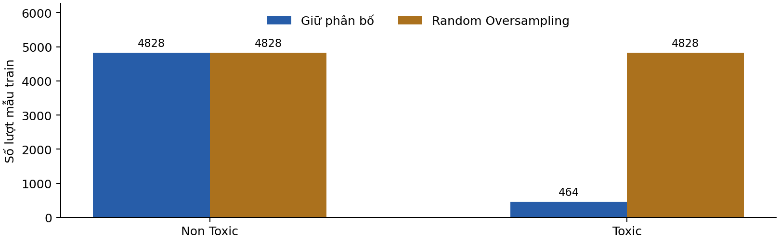
Hình 1. Phân bố lớp trước và sau Random Oversampling trên train.

3.3 Huấn luyện và đánh giá
Mỗi tổ hợp thử unigram và unigram kết hợp bigram. Naive Bayes thử alpha bằng 0,1, 0,5 và 1. Linear SVM thử C bằng 0,1, 1 và 10. Nhóm chọn cấu hình theo Macro-F1 trên validation trước khi đánh giá test. Hai kịch bản dùng cùng cách chia và cùng dải tham số.
Bảng 1. Kết quả của tám cấu hình. Val là Macro-F1 trên validation, còn các cột sau được tính trên test.
Mô hình | Train | Val | Acc. | Macro-F1 | P Toxic | R Toxic | F1 Toxic
BoW + NB | A | 0,767 | 0,927 | 0,754 | 0,763 | 0,426 | 0,547
BoW + SVM | A | 0,578 | 0,919 | 0,659 | 1,000 | 0,221 | 0,361
TF-IDF + NB | A | 0,483 | 0,898 | 0,488 | 1,000 | 0,015 | 0,029
TF-IDF + SVM | A | 0,578 | 0,898 | 0,488 | 1,000 | 0,015 | 0,029
BoW + NB | B | 0,739 | 0,912 | 0,702 | 0,632 | 0,353 | 0,453
BoW + SVM | B | 0,578 | 0,919 | 0,659 | 1,000 | 0,221 | 0,361
TF-IDF + NB | B | 0,856 | 0,939 | 0,859 | 0,649 | 0,897 | 0,753
TF-IDF + SVM | B | 0,724 | 0,912 | 0,605 | 1,000 | 0,147 | 0,256

Mô hình đối chứng luôn dự đoán Non Toxic đạt Accuracy 89.63% và Recall Toxic bằng 0. Vì lớp Non Toxic chiếm phần lớn tập test, Accuracy cần được đọc cùng Macro-F1 và các chỉ số của lớp Toxic.
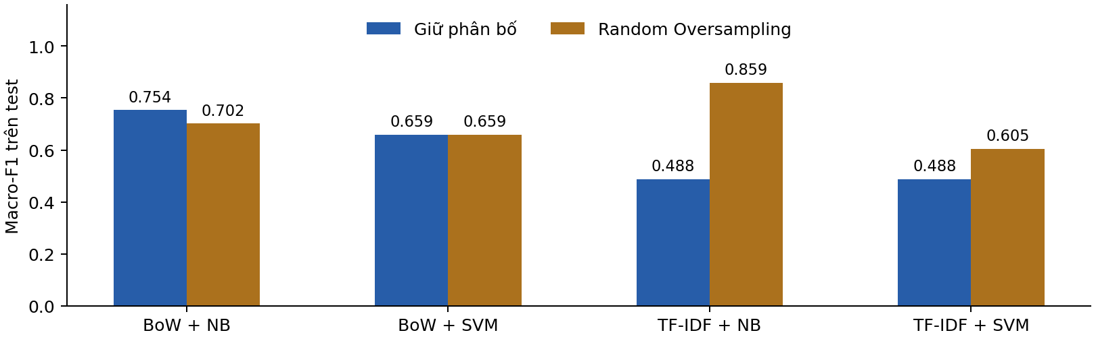
Hình 2. Macro-F1 trên cùng tập kiểm tra của bốn tổ hợp.

3.4 Phân tích kết quả
Mô hình được chọn trên validation là TF-IDF + NB, có ROS. Macro-F1 đạt 0,856 trên validation và 0,859 trên test. Mô hình phát hiện 61/68 mẫu Toxic và báo nhầm 33 mẫu Non Toxic.
Bảng 2. Ma trận nhầm lẫn trên test của cấu hình được chọn.
Nhãn trong tệp | Dự đoán Non Toxic | Dự đoán Toxic
Non Toxic | 555 | 33
Toxic | 7 | 61

BoW + NB. Macro-F1 trước và sau ROS lần lượt là 0,754 và 0,702. Recall Toxic tương ứng là 0,426 và 0,353.
BoW + SVM. Macro-F1 trước và sau ROS lần lượt là 0,659 và 0,659. Recall Toxic tương ứng là 0,221 và 0,221.
TF-IDF + NB. Macro-F1 trước và sau ROS lần lượt là 0,488 và 0,859. Recall Toxic tương ứng là 0,015 và 0,897.
TF-IDF + SVM. Macro-F1 trước và sau ROS lần lượt là 0,488 và 0,605. Recall Toxic tương ứng là 0,015 và 0,147.
Khi chỉ tính bình luận thu thập trong cùng test, mô hình được chọn đạt Macro-F1 0,593 và F1 Toxic 0,217. Phần này chỉ có 8 mẫu Toxic thu thập, nên điểm số nhạy với từng dự đoán.

IV Kết luận
Nhóm đã so sánh BoW và TF-IDF với Naive Bayes và Linear SVM theo hai kịch bản huấn luyện. Quy trình chia theo bài viết trước khi áp dụng ROS trên train. Việc giữ cùng tập kiểm tra giúp so sánh khả năng phát hiện Toxic và mức báo nhầm giữa các cấu hình.
Kết quả cần được đọc trong phạm vi tập dữ liệu đã sử dụng. Tập test chứa cả bình luận thu thập và biến thể tăng cường. Để đo hiệu quả trên bình luận Facebook mới, bước tiếp theo là đánh giá trên một tập thu thập độc lập có nhãn được duyệt thủ công.

V Tài liệu tham khảo
[1] Nhóm 10. Báo cáo bài tập nhóm số 1 môn Phân tích và khai phá dữ liệu văn bản. PTIT, 2025. Tham khảo bố cục và cách tổ chức phần thực nghiệm.
[2] Mã thực nghiệm và cấu hình thư viện của dự án Mưa Đỏ. CountVectorizer, TfidfVectorizer, MultinomialNB và LinearSVC.
[3] Mã lấy mẫu của dự án Mưa Đỏ, training/sampling.py.
[4] Mua_Do_Toxic_Augmented_Original_Plus_Synthetic.csv và thư mục kết quả full_input_20261106_113022.

